Fiche pratique Handicap

Mise à jour avril 2024
Les conditions à remplir pour partir en retraite anticipée pour handicap

En résumé
Si vous êtes en situation de handicap plusieurs dispositifs vous permettent de partir à la retraite dans des conditions particulières qui tiennent compte de votre handicap.
- Si vous êtes reconnu travailleur handicapé : vous avez travaillé en étant atteint d’une incapacité permanente au moins égale à 50 %, vous pouvez, sous certaines conditions, partir en retraite pour handicap à partir de 55 ans.
Des conditions cumulatives
Vous pouvez partir en retraite avant l’âge de départ minimum normal (fixé entre 62 et 64 ans selon votre année de naissance) et dès 55 ans si vous remplissez les conditions suivantes :
- Avoir un nombre minimum de trimestres d'assurance retraite cotisés (tous régimes de retraite confondus) ET
- Avoir exercé votre activité professionnelle, en étant atteint d'une incapacité permanente au moins égale à 50 % ou avoir exercé votre activité professionnelle en étant reconnu travailleur handicapé au sens de l’article L5213-1 du code du travail avant le 31 décembre 2015
(La reconnaissance de la qualité de travailleur handicapé n’est plus prise en compte à partir du 1er janvier 2016)
Points d’attention
- Les durées de cotisation attendues ne sont pas les mêmes selon l’année de naissance, vérifiez bien le tableau
- L’âge possible de départ en retraite varie de 55 à 59 ans selon votre année de naissance
- Si la personne n’a pas les justificatifs requis mais qu’elle a un taux d’incapacité d’au moins 50%, elle peut saisir la commission de rattrapage de l’assurance retraite en vue d’un réexamen de leurs droits et une reconnaissance administrative de leur handicap.
Les autres situations
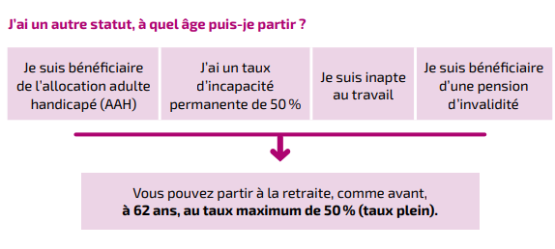

Comment faire ?
Un formulaire vous permet d’obtenir une attestation justifiant que vous remplissez les conditions pour bénéficier d'une retraite anticipée pour handicap de la part de l'Assurance retraite de la Sécurité sociale.
Vous devez joindre à ce formulaire les pièces suivantes :
- Justificatifs attestant de votre incapacité permanente de 50 % ou de votre handicap équivalent à une incapacité permanente de 50 % pendant la durée d'assurance requise
Et/ou justificatifs attestant de votre qualité de travailleur handicapé pour les périodes antérieures au 31 décembre 2015 = la RQTH
- Le justificatif de votre durée d’assurance nécessaire : un tableau à consulter https://www.cnracl.retraites.fr/actif/ma-future-retraite/departs-anticipes/depart-anticipe-pour-fonctionnaire-handicape

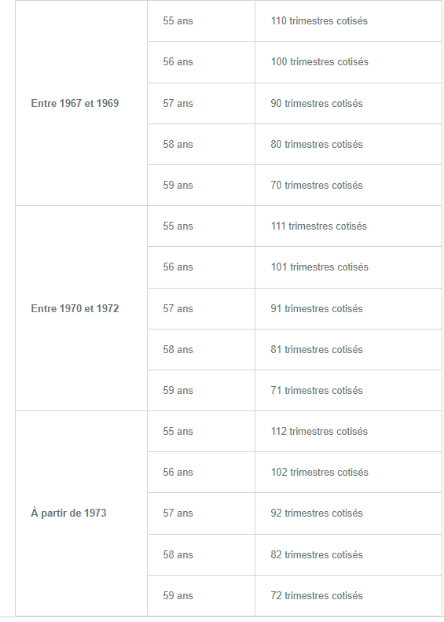

Vous souhaitez être accompagné, aidé, conseillé ?

- Fonctionnaire => voyez votre référent retraite local
- Contractuels => vous devez prendre contact avec la CARSAT

Pour aller plus loin

- Le site du service public avec les liens vers les formulaires : https://www.service-public.fr/particuliers/vosdroits/F16337

- Le site de la Carsat Nouvelle Aquitaine : https://www.carsat-aquitaine.fr/home/actif/salarie/preparer-depart-retraite.htmlhttps://www.lassuranceretraite.fr/portail-info/hors-menu/annexe/la-reforme-des-retraites-et-moi.html?at_medium=Liens_sur_CARSAT&at_campaign=REFORME_2023&at_region=Nationale&at_campaign_number=&at_campaign_details=banniere&at_format=sitenat

- Les fiches pédagogiques de la Carsat : https://www.lassuranceretraite.fr/portail-info/hors-menu/annexe/la-reforme-des-retraites-et-moi.html?at_medium=Liens_sur_CARSAT&at_campaign=REFORME_2023&at_region=Nationale&at_campaign_number=&at_campaign_details=banniere&at_format=sitenat

- Le site de la CNRACL : https://www.cnracl.retraites.fr/actif/ma-future-retraite/departs-anticipes/depart-anticipe-pour-fonctionnaire-handicape

